

2023-2024学年第一学期

《面向对象程序设计实践》
报告书

学号：
姓名：
班级：
指导老师：
评语：

概述

功能性需求
- 五子棋操作界面
- 人类交互界面
- 可以进行完整游戏
- 网络联机

非功能性需求
- 音频播放

设计过程

程序实现模块
本程序需要实现的功能如下：
- 用户创建游戏服务器
- 用户连接游戏服务器
- 用户悔棋

程序流程图
程序架构图如下：
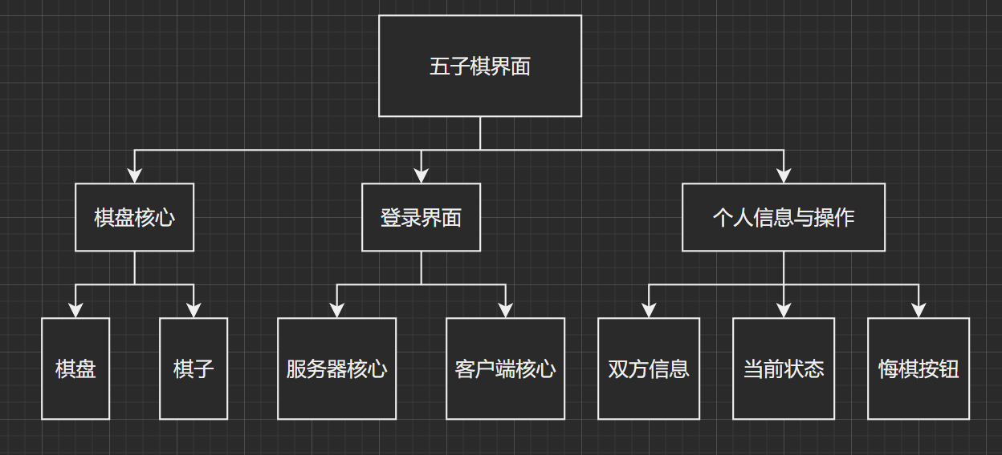
程序执行流程图如下：
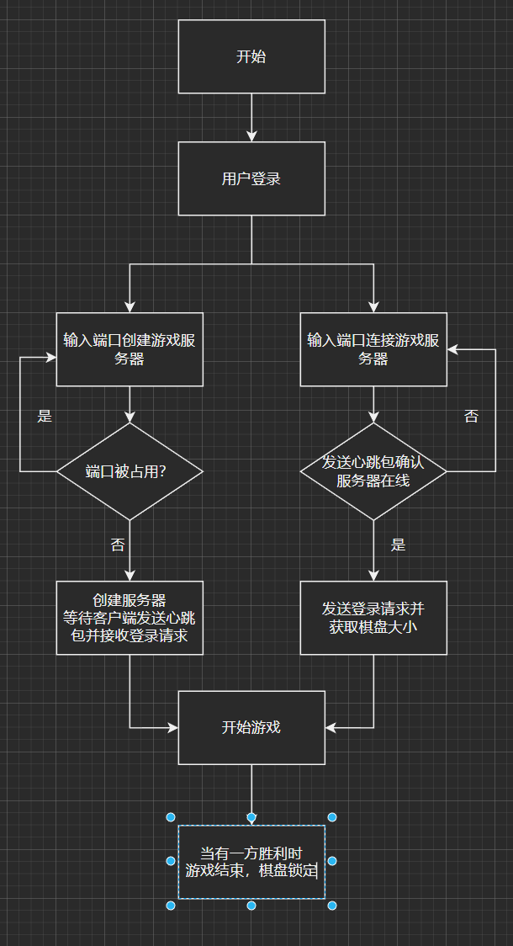

详细设计
- 布局设计
整体布局通过 idea gui 设计器实现，包含，双方信息，游戏状态，操作按钮，棋盘展示区域等
- 棋盘ChessPlate类设计
用二位数组存储棋盘，其中棋盘数据类型为一个枚举，用来代表每个位置的状态
用一个栈存储每次的操作，悔棋时即从栈内弹出两次操作
每放下一颗棋子时，通过计算以当前棋子为中心，横竖斜方向上是否存在五子连线，是就触发胜利事件
用一个 JPanel 作为棋盘的画板，并通过 Graphics 对象直接对棋盘进行绘制
具有对棋盘影响的副作用函数则在每次执行完后调用重绘方法
棋盘导出初始化，锁定棋盘，放置棋子等方法供外部调用。
外部手动监听鼠标事件，并自行计算落子位置与手动放置棋子。
当操作栈长度大于 2 时，直接进行两步弹出操作，否则清空棋盘，并将其初始化为黑方白方各自状态
棋盘类继承 JPanel，外部可将其视为 UI 组件直接插入其他组件内
核心变量如下：
- private final ChessType[][] space; 存储棋盘的二维数组
- private final Stack<SingleChess> progress = new Stack<>(); 存储操作步骤的栈
核心方法如下：
- public void chess_place(int x, int y) 放置一颗棋子，落子类型由棋盘判断。
- public void regret() 悔棋操作，抛出无法悔棋异常
- public void setPlateIsBlocking(Boolean blocking) 锁住棋盘
- public PlateState calcIsWin(int row, int col) 计算当前位置棋子变化导致棋盘处于什么状态
- public void clear() 重置棋盘
- Message类设计
该类专门用于处理网络信息，包括一个解析消息体的工具类，定义消息协议如下：
<消息协议>$<消息体>
消息采用 UTF-8 进行编码
- Handler 类设计
该类是服务端与客户端Handler 的父类，其包含一个 actionMap 是一个用于保存事件触发的监听器的Map。同时拥有 addEventListener 与 removeEventListener 这两个方法用于添加与移除事件监听器。
以下是该类的UML图：
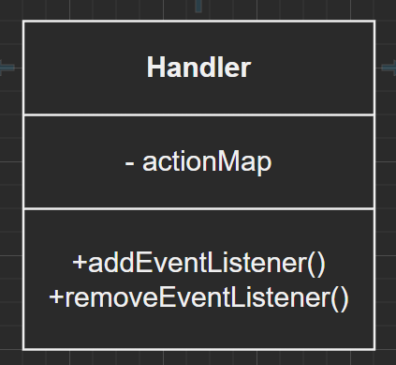
- ServerMessageHandler 类设计
该类实现了将自身作为服务器核心处理消息的方法，其中包含一个 listenThread，他启动一个新的线程，用于监听来自客户端的请求，解析事件并触发对应事件的监听器。实例通过手动调用 listen 方法开始监听客户端消息。如果需要关闭则调用 unlisten 方法结束监听并释放资源。
服务端Handler默认响应所有的心跳包，用于告诉所有客户端服务器是在线的。
以下是该类的UML图：
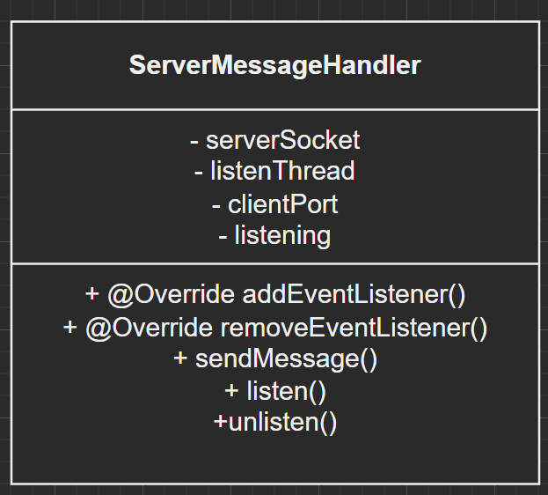

对部分重要变量进行解释：
- serverSocket 为一个DaragramSocket 实例，用于监听来自客户端的请求
- clientPort 为首个发送登录请求的客户端端口，用于保证有效通信来自于客户端本身
对部分方法进行解释：
- listen() 该方法生成一个新线程，其内部通过 while 循环监听来自客户端的消息并触发对应的响应事件，虽然他使用了 ServerMessageHandler 的 serverSocket 变量，但是由于类本身不存在修改 socket 的行为，所以不需要使用同步代码块防止脏数据。其次通过唯一端口号确认防止其他客户端发送干扰消息
服务端消息解析流程图如下：
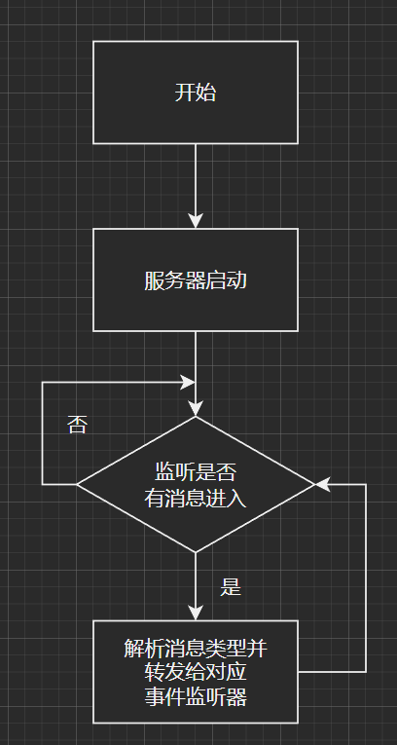
- ClientMessageHandler 类设计
该类实现了将自身作为服务器核心处理消息的方法，其中包含一个 listenThread，他启动一个新的线程，用于监听来自客户端的请求，解析事件并触发对应事件的监听器。其大体与服务端类似，故此处不再赘述。
客户端Handler默认响应所有的心跳包，用于告诉服务器客户端是在线的。
- ServerCore 类设计
该类用于将棋盘与 ServerMessageHandler 结合实现联机，现对主要方法进行说明：
- addMessageHandlerEvent() 该方法用于为 ServerMessageHandler 实例增加监听以下事件：客户端登录请求，棋子放置，对方请求悔棋，对方的悔棋响应。根据事件类型棋盘执行对应的方法。
- addChessPlateEvent() 该方法用于监听棋盘以下事件：当某个玩家赢了，鼠标点击棋盘，用户进行悔棋操作。根据事件类型棋盘执行对应的方法，同时通过服务端消息实例向客户端发送相关信息。
以上方法会在该类初始化时进行一次调用。
- ClientCore 类设计
该类用于将棋盘与 ClientMessageHandler 结合实现联机，结构与 ServerCore 类似，现仅对有区别的方法进行说明：
- addMessageHandlerEvent() 该方法用于为 ClientMessageHandler 实例增加监听以下事件：登录，棋子放置，对方请求悔棋，对方的悔棋响应。根据事件类型棋盘执行对应的方法。
- Audio 类设计
该类仅包含一个静态方法 playAudio(String path)，其内部通过文件类与指定路径读取文件输出流并交给 AudioSystem 获取 AudioInputStream 实例，随后通过 AudioSystem 获取 Clip 对象并读取音频输出流和播放。
- Logger 类设计
该类仅用于辅助调试，包含不同等级的打印信息
- Utils 类设计
该类包含了一些全局方法：
- 弹出一个警告消息
- 弹出一个确认消息
- 展示一个等待对话框
- 确认端口是否可用
- 确认服务端是否在线

测试过程与解决方法
- 棋盘测试
测试点如下：
- 是否可以做到通过 chess_place 方法放置棋子，并实现棋盘类自动判断下个棋子的颜色
- 当有五颗棋子连在一起时，是否能正确识别
- 当当前放置位置有棋子时，是否可以抛出异常
以上操作我编写了一个主控方法，并结合实际观察判断是否存在问题：
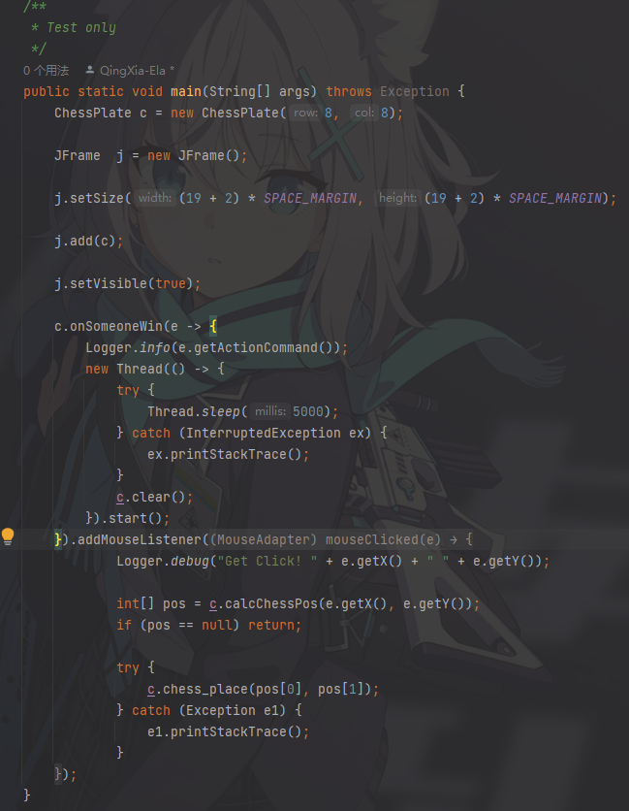
核心是监听玩家是否胜利事件并清空棋盘与点击事件是否触发和捕获放置棋子后抛出的异常
- 消息接收测试
测试点：
- 消息是否可以正常收发与解析
为此编写以下客户端与服务端代码：
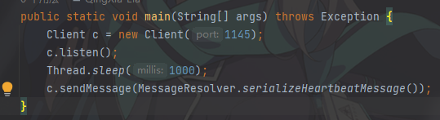
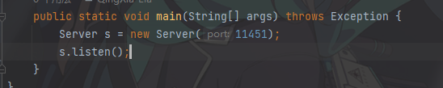
结果如下：
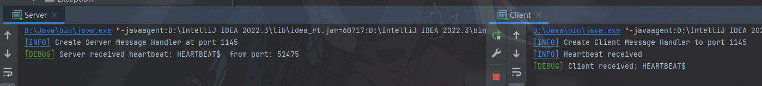
可见服务端与客户端各自都收到了心跳包。

实现效果
- 程序登录界面如下：
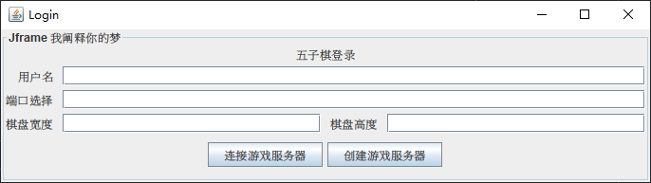
- 服务器离线界面如下：
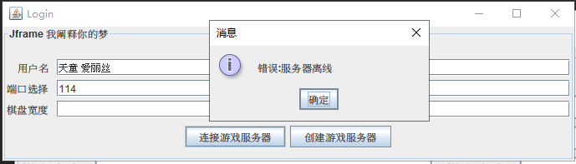
- 输入不合法界面如下：
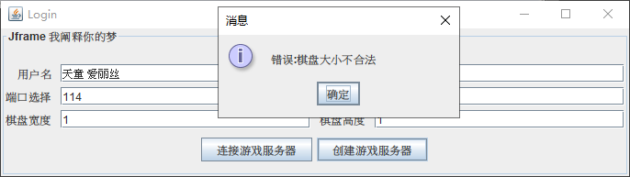
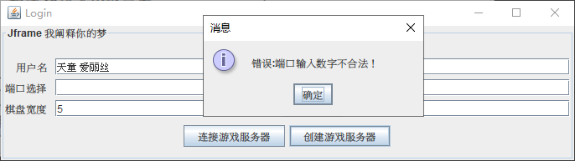
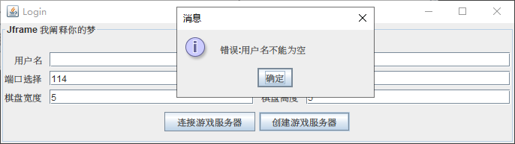
- 端口被占用界面如下：
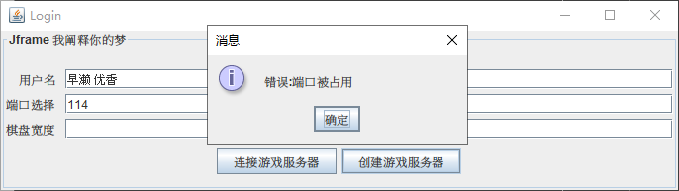
- 服务端先手操作界面如下：
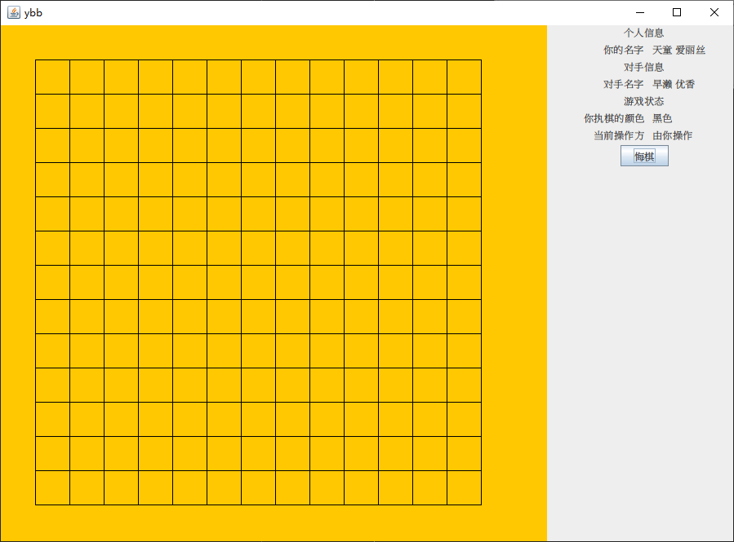
- 客户端后手操作界面如下：
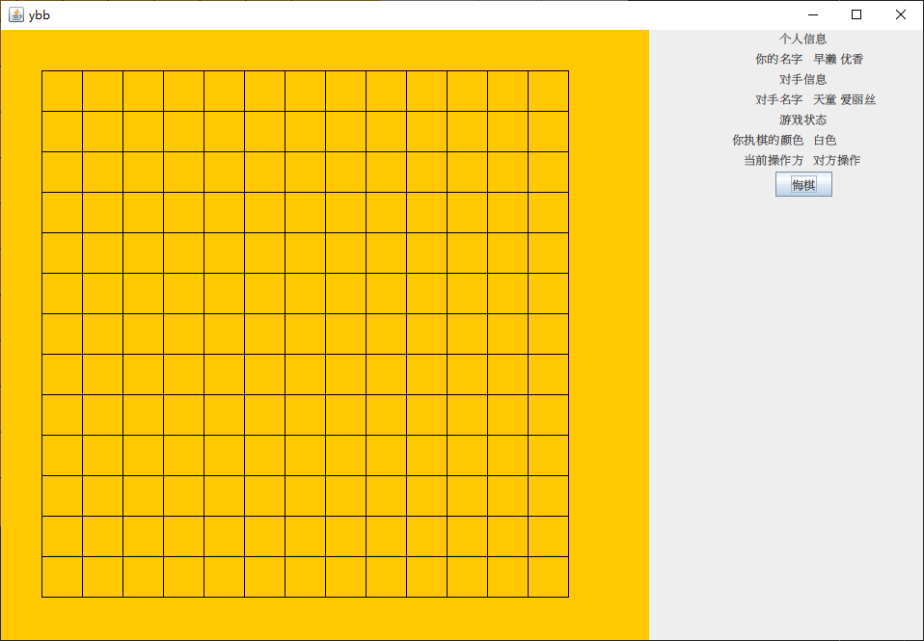
- 游戏进行中画面如下：
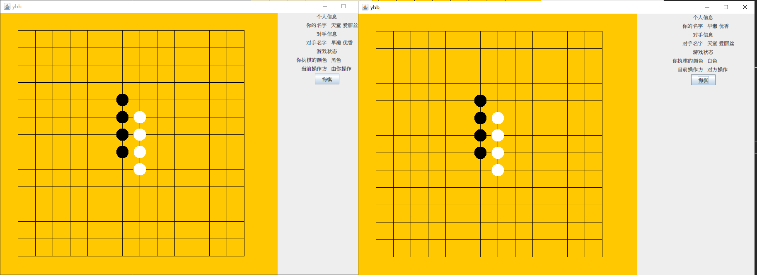
当 当前操作方字段显示为 由你操作 时即可进行落子与悔棋操作。
- 拒绝悔棋画面如下：
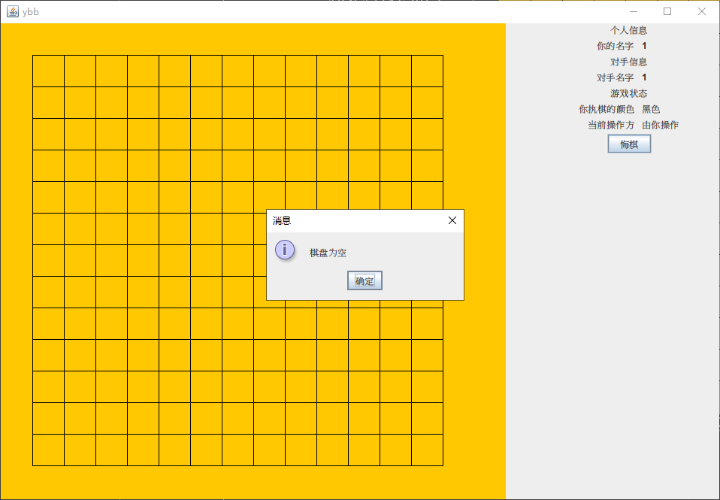
- 悔棋画面确认如下：
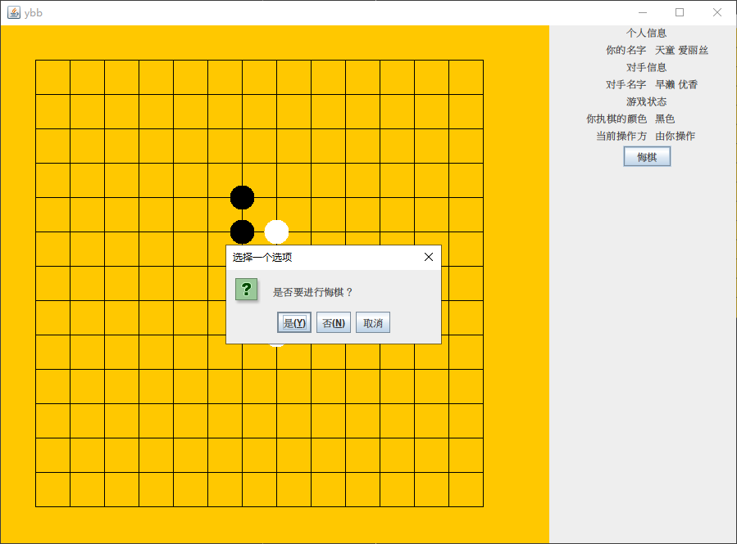
- 接受悔棋画面如下：
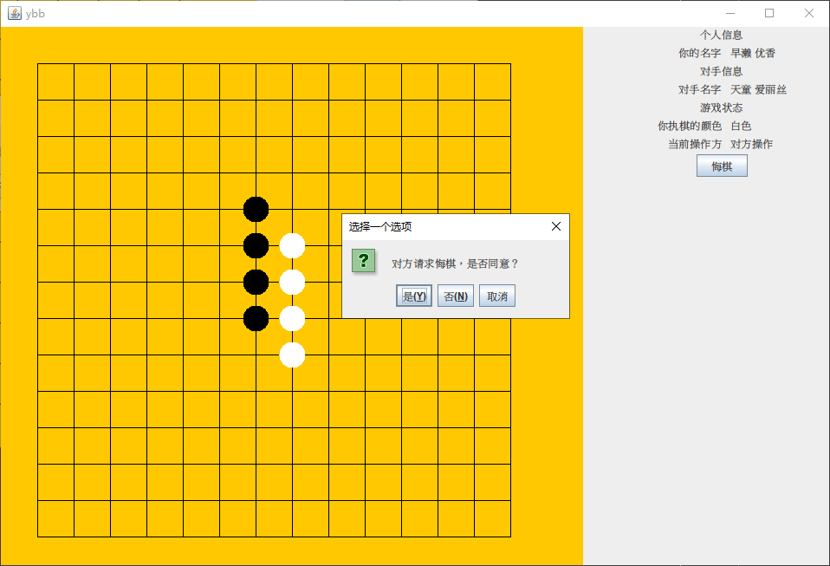
同意悔棋后将会回到对方上一次操作前的状态
- 获胜画面如下：
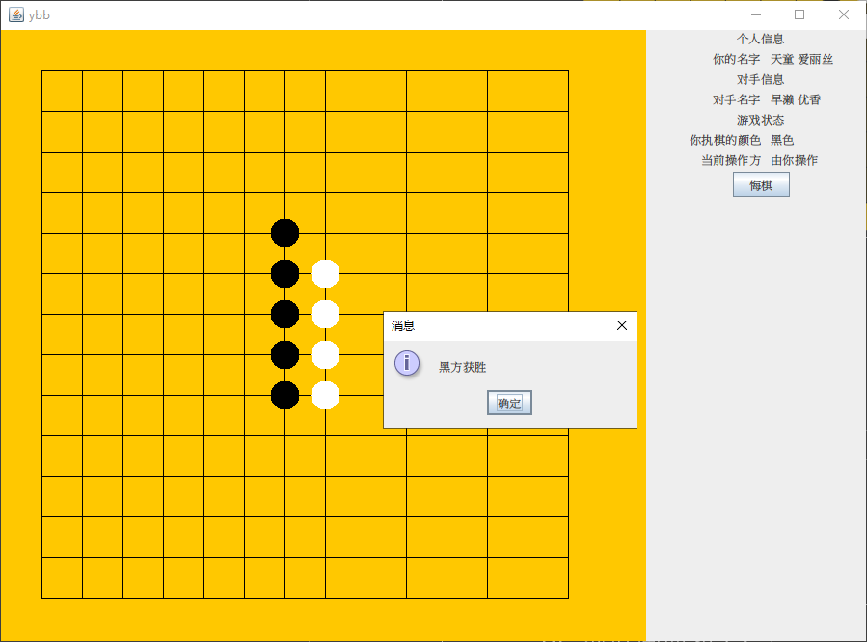
此时棋盘进入锁定状态

实习总结

在本次课程设计中，我主要在协议选用遇到了问题，最终经过对比我选用了UDP，因为他可以实现服务端主动推送，且速度较快。在消息协议部分的问题是该协议是否可以发送文件？个人经过资料参考后发现UTF-8是ascii码的超集，所以我们只需要限制消息类型与分隔符严格控制在 ascii 码范围内即可，消息体可以当作 byte[] 而不是 String 处理。

个人认为目前虽然可以完整进行游戏流程，但是缺乏投子认输，对方离开判断，玩家掉线，客户端或服务端操作合法确认，数据同步，游戏重新开始，返回登录界面等机制，重新游玩体验相对较差。

通过该课程设计，我全面系统地理解了程序构造的一般原理和基本实现方法，在理论上加以思考，将知识运用于实践，最后深化了对知识的理解。

